***16-4-2025***

***Francisco Javier Otero Herrero***

***Grupo atu***

***DRUPAL***

***Actividad 1***

***Contenido***

***Actividad 1: 3***

***Requerimientos para instalar Drupal 3***

***Instalación de Drupal en Windows Server 2022 5***

***Instalación Drupal en Ubuntu Server 24.04.2 14***

# *Actividad 1:*

En esta actividad vamos a realizar la configuración del ***CMS Drupal*** en ambos servidores, tanto ***Windows como Ubuntu*** y en el caso de este último configuraremos para ***permitir la actualización de módulos de Drupal mediante FTP.***

## Requerimientos para instalar Drupal

Los requerimientos para instalar ***Drupal en Windows Server 2022 y Ubuntu 24.04.2.***

***Requerimientos Generales para Drupal (Aplicables a Ambos Sistemas Operativos)***

Drupal, como la mayoría de los sistemas de gestión de contenido (CMS) modernos, tiene ciertos requisitos para funcionar correctamente. Los más importantes son:

***Servidor Web:*** Drupal necesita un servidor web para servir las páginas web a los visitantes. Los más comunes son Apache y Nginx.

***Base de Datos:*** Drupal almacena su contenido y configuración en una base de datos. Los sistemas de bases de datos compatibles incluyen MySQL, MariaDB, PostgreSQL y SQLite.

***PHP:*** Drupal está escrito en PHP, por lo que necesita PHP para procesar el código del lado del servidor.

***Requerimientos Específicos***

Aunque los requerimientos generales son los mismos, la forma de satisfacerlos difiere entre ***Windows Server y Ubuntu.***

***Windows Server 2022:***

* Servidor Web:
* IIS (Internet Information Services): Es el servidor web nativo de Windows Server.
* Apache: También se puede instalar en Windows.
* PHP:
* Se debe descargar e instalar una versión de PHP compatible con Drupal.
* Se debe configurar el servidor web (IIS o Apache) para procesar archivos PHP.
* Base de Datos:
* MySQL o MariaDB: Se pueden instalar en Windows Server.
* PostgreSQL: También es compatible y se puede instalar.
* Extensiones de PHP: Drupal requiere ciertas extensiones de PHP habilitadas, como:
* GD Library: Para la manipulación de imágenes.
* PDO (PHP Data Objects): Para el acceso a la base de datos.
* cURL: Para realizar solicitudes HTTP.
* mbstring: Para el manejo de cadenas de texto multibyte.
* zip: Para la manipulación de archivos ZIP.
* Permisos de archivo: Se deben configurar correctamente los permisos de archivo para que el servidor web pueda leer y escribir en los directorios de Drupal.

***Ubuntu 24.04.2***

* Servidor Web:
* Apache: Es muy común en entornos Linux.
* Nginx: También es una opción popular y de alto rendimiento.
* PHP:
* Se puede instalar fácilmente desde los repositorios de Ubuntu.
* Se debe instalar el módulo PHP para el servidor web (por ejemplo, `libapache2-mod-php` para Apache).
* Base de Datos:
* MySQL o MariaDB: Son las opciones más comunes en Linux.
* PostgreSQL: También es compatible y se puede instalar.
* Extensiones de PHP: Al igual que en Windows, Drupal necesita ciertas extensiones de PHP habilitadas. Se pueden instalar usando el gestor de paquetes de Ubuntu (apt).
* Permisos de archivo: Los permisos de archivo y la propiedad deben configurarse correctamente para que el servidor web pueda acceder a los archivos de Drupal. El usuario `www-data` (o el usuario que ejecute Apache/Nginx) debe tener los permisos adecuados.

Es importante consultar la documentación oficial de Drupal para obtener los requerimientos específicos de la versión de Drupal que se va a instalar, ya que pueden variar ligeramente.

## Instalación de Drupal en Windows Server 2022

Vamos a comenzar la instalación de Drupal en el servidor web de Windows Server 2022, en el cual ya tenemos muchas de las herramientas que necesitamos para instalar este CMS. Lo primero que vamos hacer es verificar nuestra versión de PHP para ver si es compatible con la versión de Drupal, para ello desde el CMD lanzamos el siguiente comando para verficar la versión de PHP:

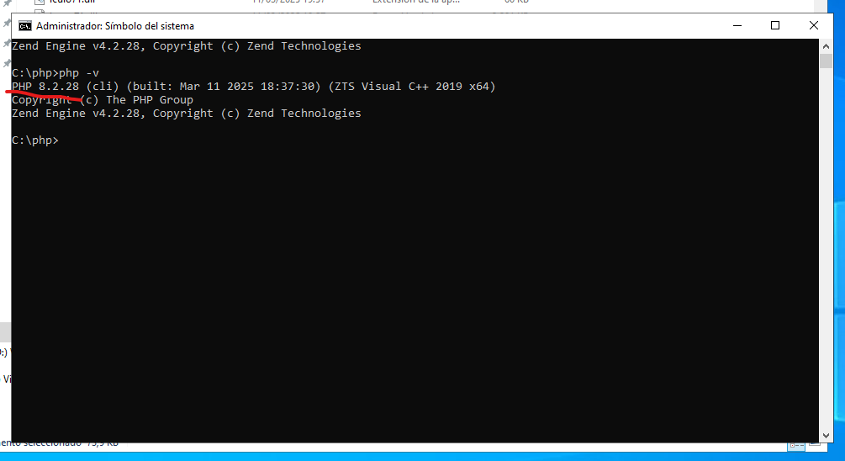

En principio esta versión de PHP debería ser compatible con Drupal. Ahora vamos al sitio oficial para descargar Drupal:

[***https://new.drupal.org/download***](https://new.drupal.org/download)

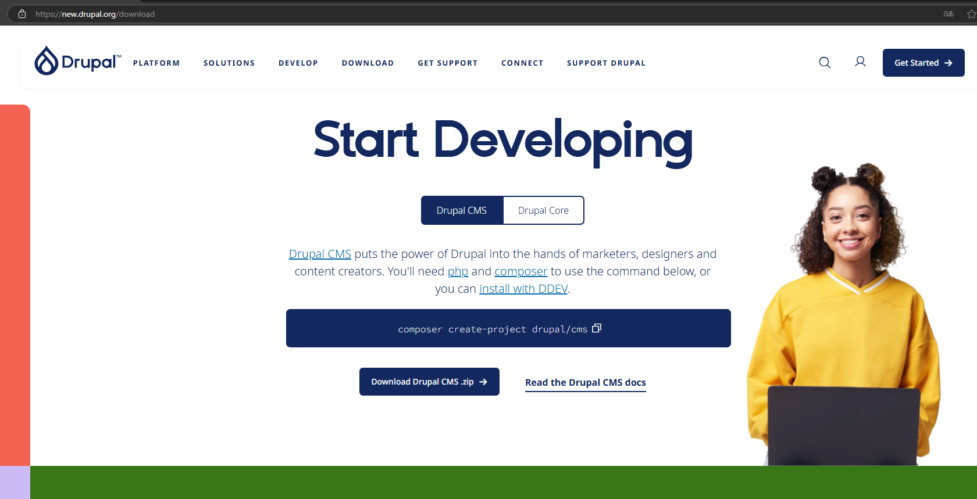

Antes de continuar, debo decir que debemos activar todas estas extensiones en el fichero de configuración ***php.ini***

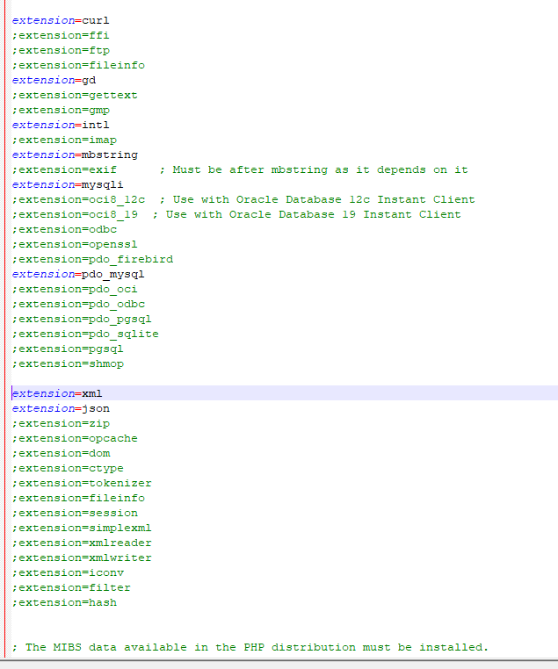

En mi caso tuve que añadir algunas de ellas manualmente ya que no venían definidas en el fichero, pero sí están disponibles como archivos .dll en la carpeta ext/, y solo necesitamos agregarlas al ***php.ini.***

Tuve problemas con dos de las extensiones, en concreto con la extensión de XML y la de JSON, ya que ninguna de ellas venía traía su fichero .dll. Lo curiosos del caso es que si compruebo la versión de PHP desde CMD dan error ambas extensiones.

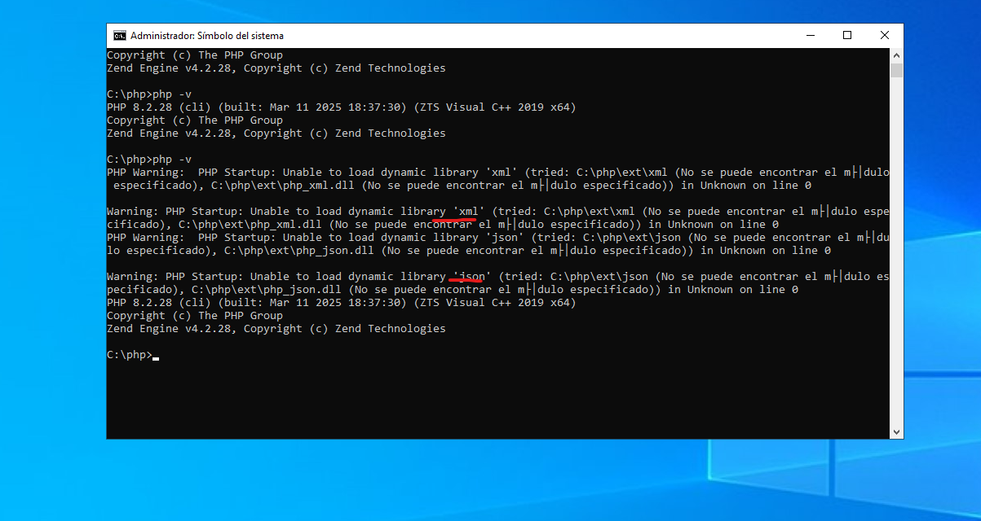

En cambio, desde el navegador con el fichero info.php, ambas extensiones si aparecen como habilitadas.

Extensión XML:

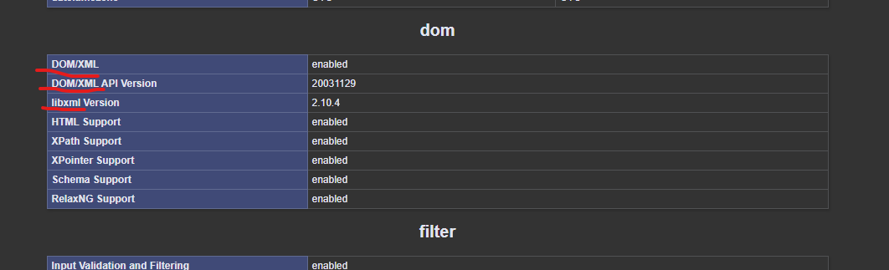

Extensión JSON:

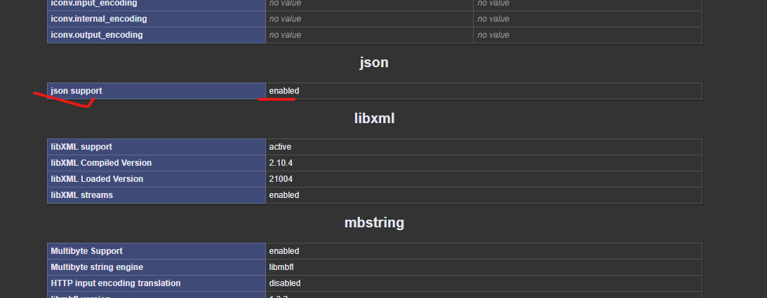

Una vez que hemos descargado Drupal, descomprimir el zip en una carpeta, en mi caso ha quedado así:

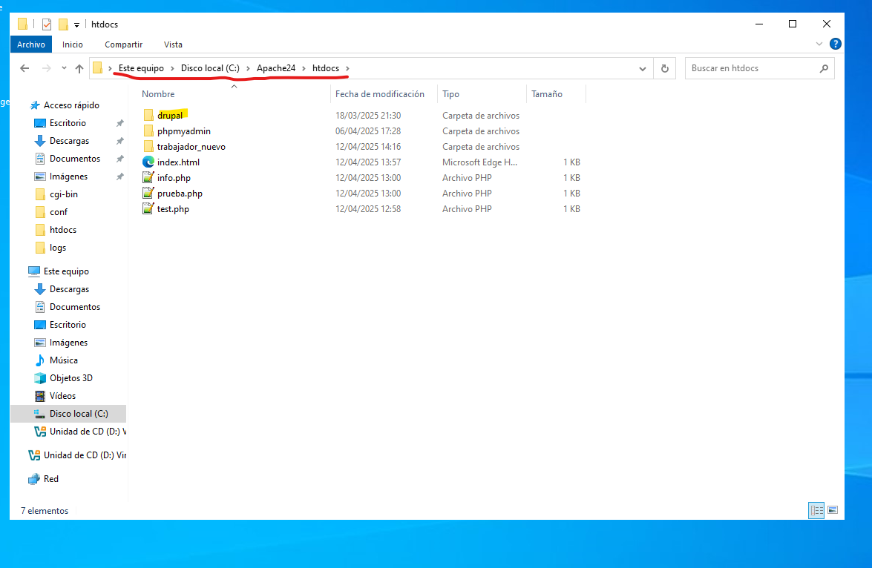

Hemos dejado Drupal en la siguiente ruta: *C:\Apache24\htdocs/drupal*

Ahora es momento de configurar Drupal en Apache, en su fichero de configuración httpd.conf, como podemos ver en la siguiente imagen.

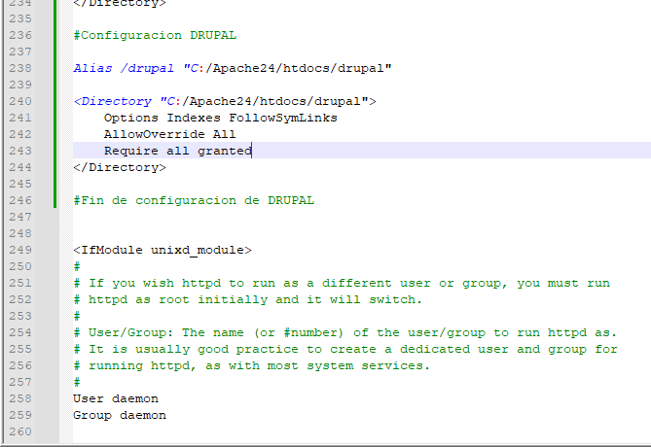

Como siempre, cada cambio realizado primero guardamos el fichero y a continuación reiniciamos los servicios.

Drupal necesita una Base de Datos para almacenar su contenido, por lo que crearemos una base de datos desde nuestro PhpMyAdmin de la siguiente manera:

Accedemos a la interfaz y pulsamos en nueva para crear una Base de Datos.

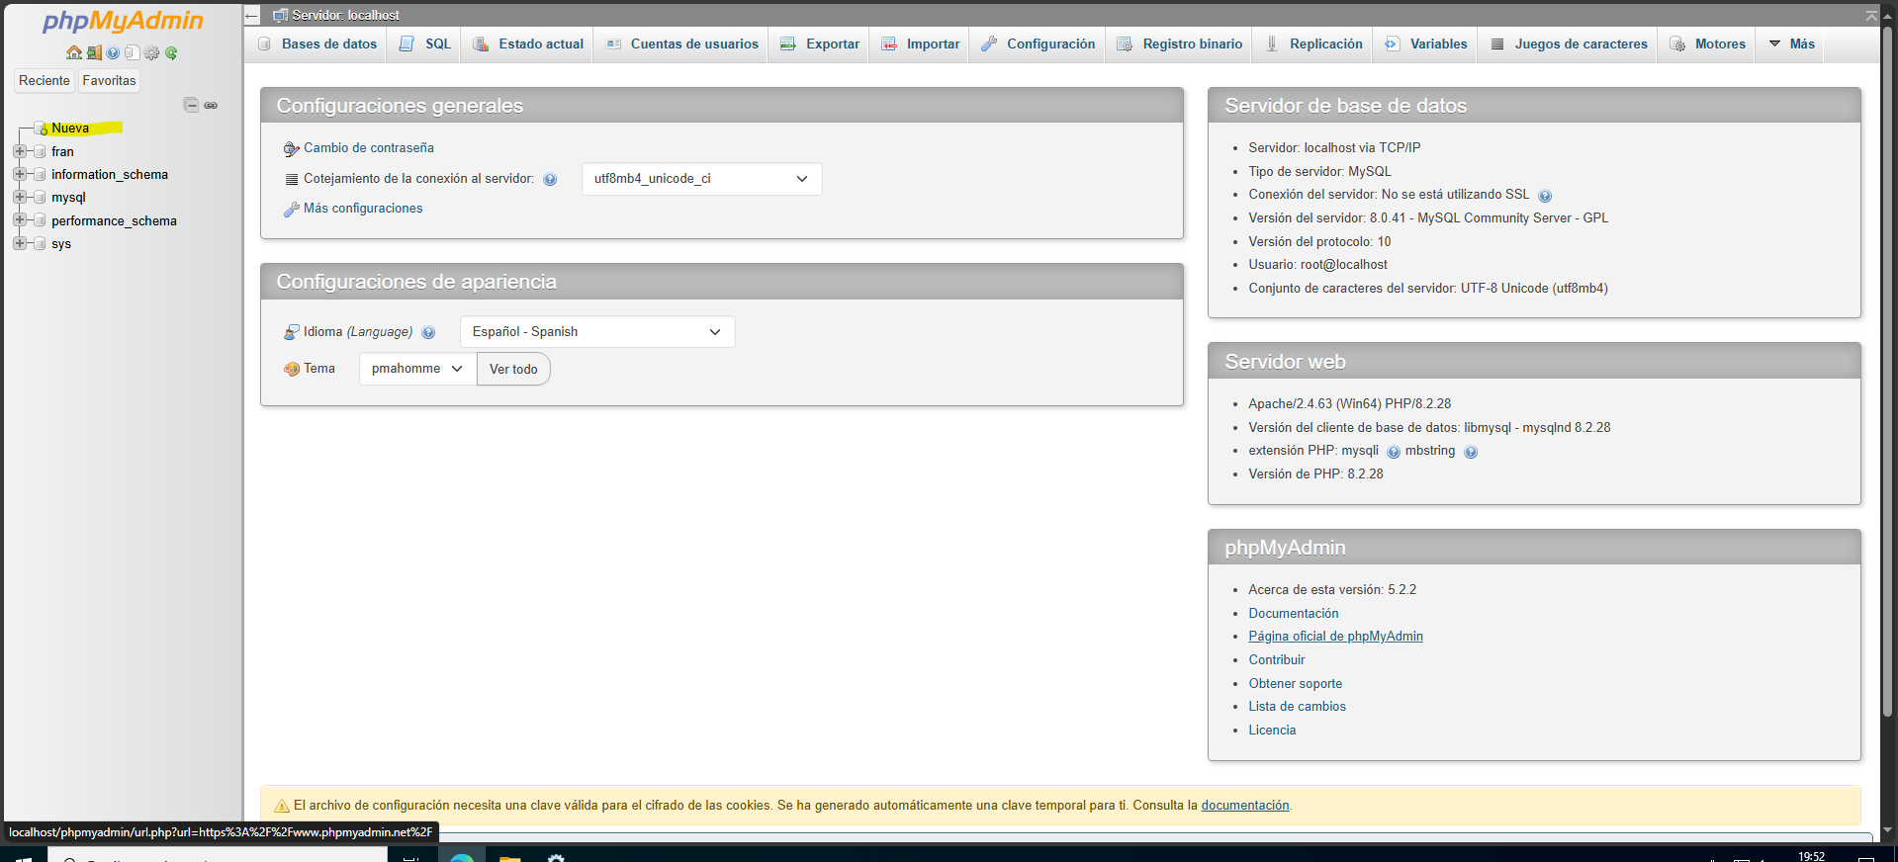

El nombre que le daremos será drupal_db.

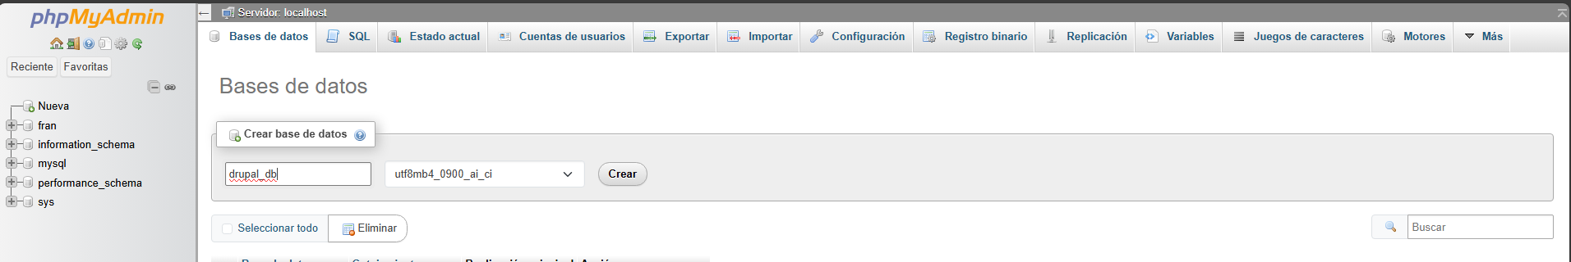

Una vez creada, desde la pestaña de privilegios crearemos un nuevo usuario al cual le daremos todos los privilegios (permisos) sobre la BBDD de Drupal.

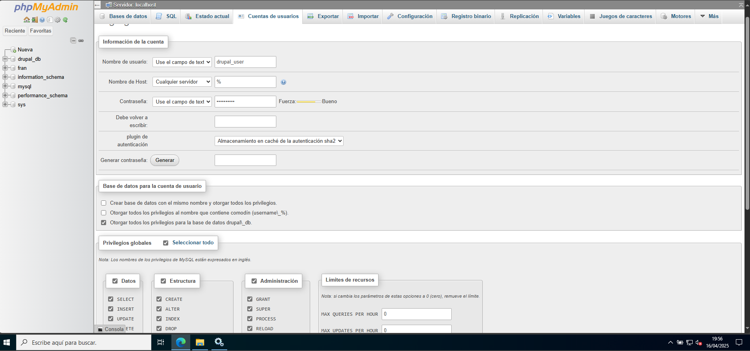

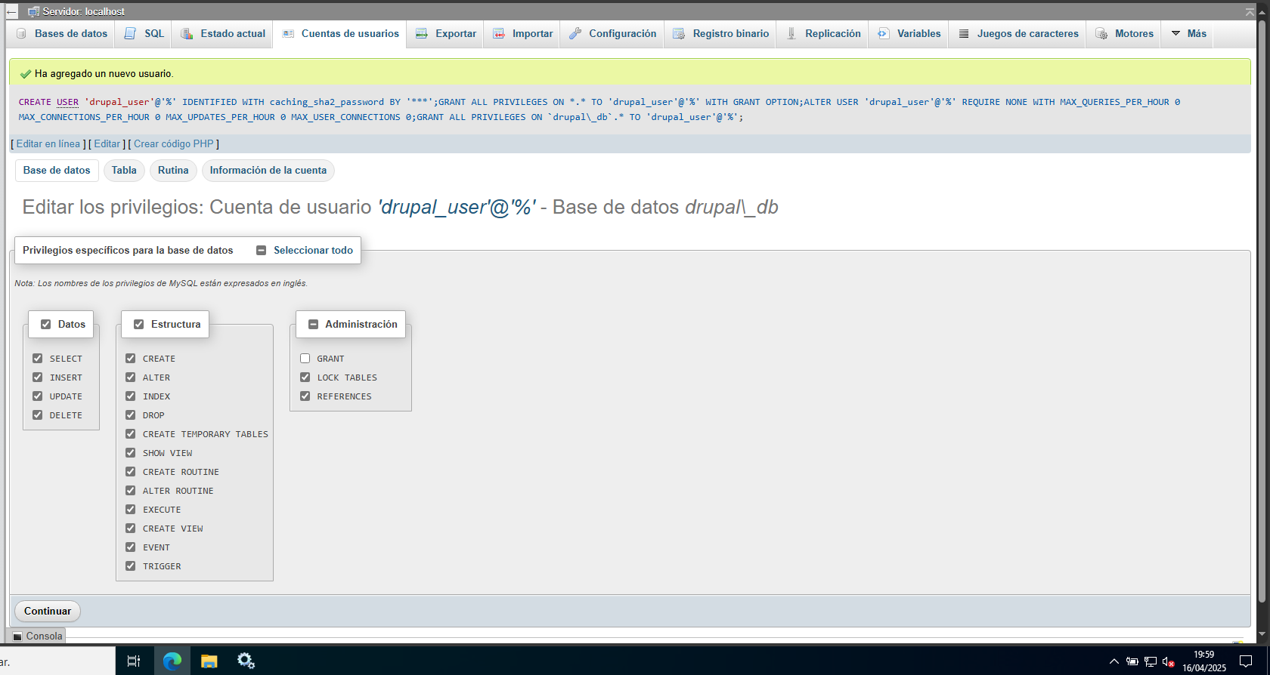

Ahora es hora de configurar Drupal, para ello el primer paso será navegar hasta el directorio de drupal en Apache para copiar un fichero y renombrarlo como podemos ver en la siguiente imagen.

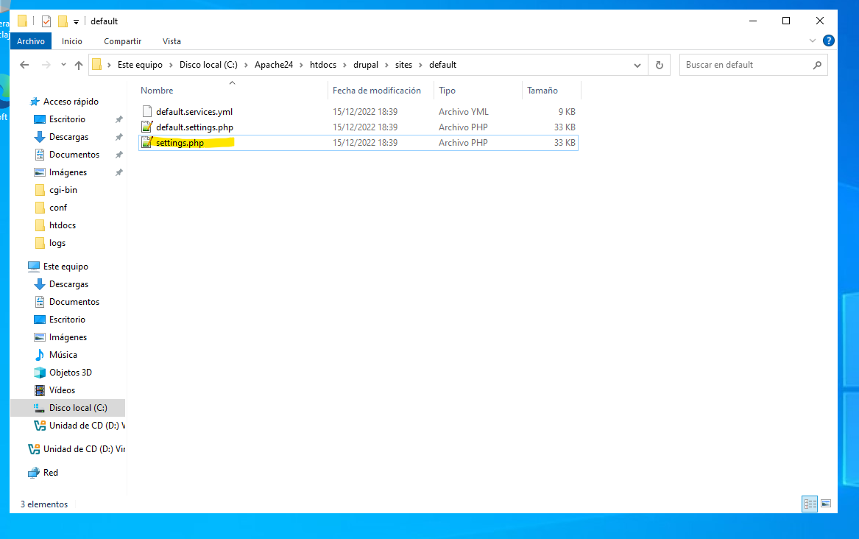

Es manía personal la práctica de copiar el fichero, el motivo es que si se corrompe mucho el fichero siempre tendremos la opción de volver al original, es como una especie de respaldo para lo que pueda ocurrir. Con renombrar dicho fichero serviría.

Debemos asegurarnos que el archivo tengamos permisos de lectura y escritura.

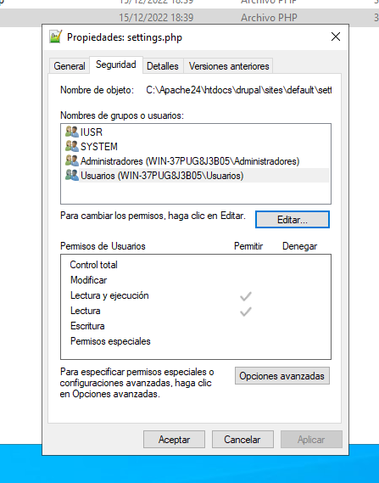

Crearemos un directorio para los archivos públicos:

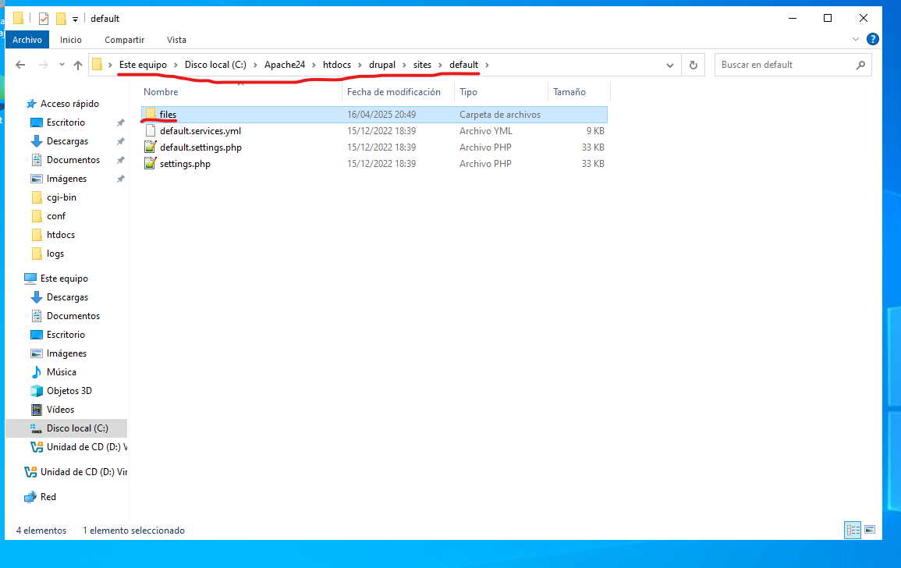

También revisaremos los permisos como hicimos anteriormente.

Es momento de acceder a Drupal desde el navegador para empezar a instalar el CMS. Para ello navegaremos a ***http://localhost/drupal.*** Al primer intento de acceder:

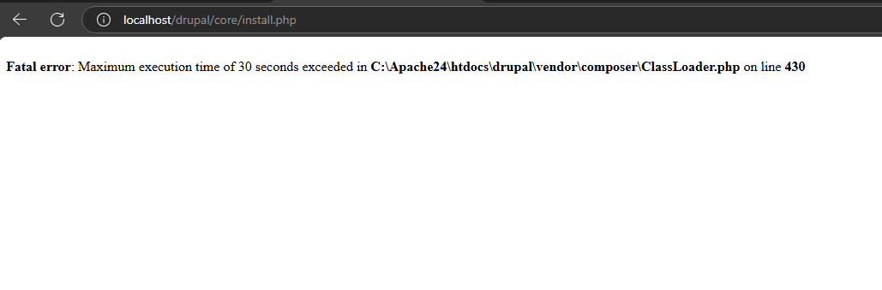

Indica que el script de instalación de Drupal está tardando más de 30 segundos en ejecutarse, lo cual es el límite predeterminado para la ejecución de scripts PHP.

Para resolverlo, lo que hice fue editar el php.ini e aumentar el tiempo para la ejecución.

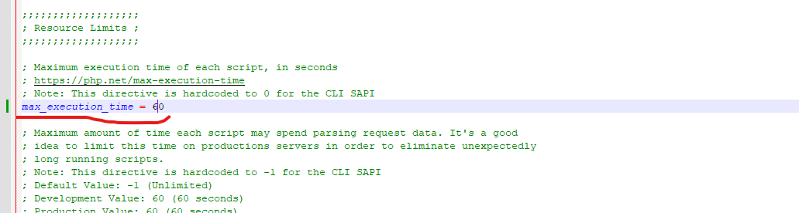

Esta vez al probar el acceso:

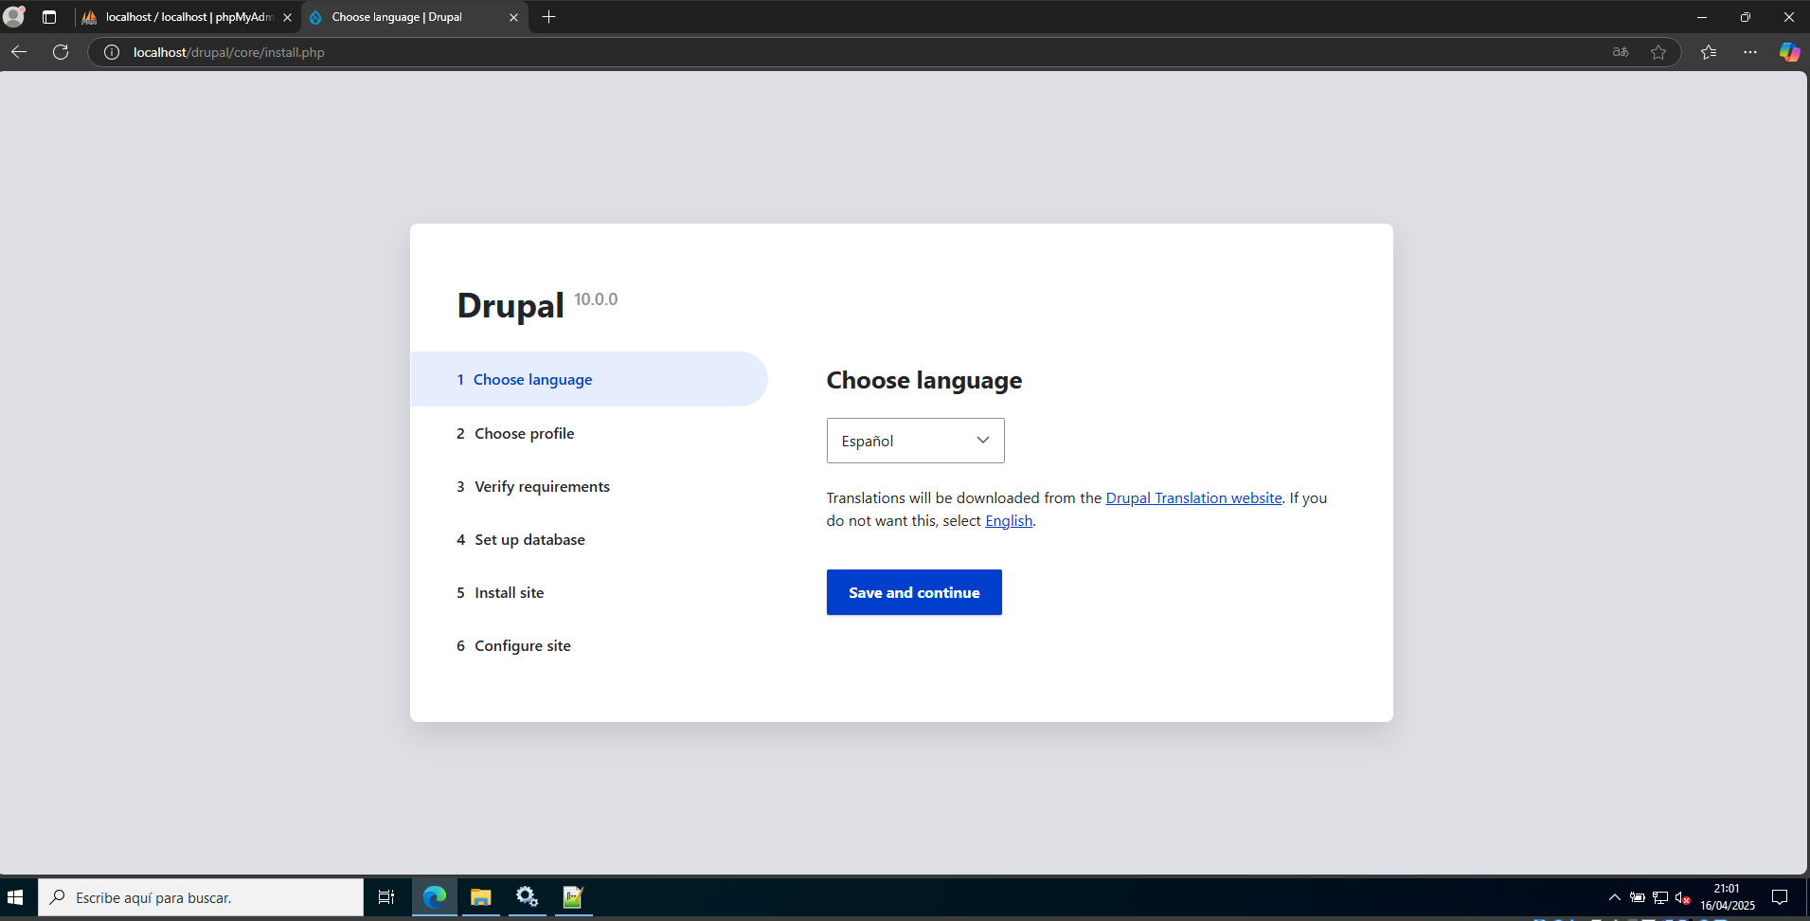

Seleccionamos idioma, guardar y continuar. Tras varios intentos de intentar instalar en español y que no funcionara decidí continuar en inglés y posteriormente cambiar el idioma una vez finalice la instalación.

Seleccionamos instalación Standard.

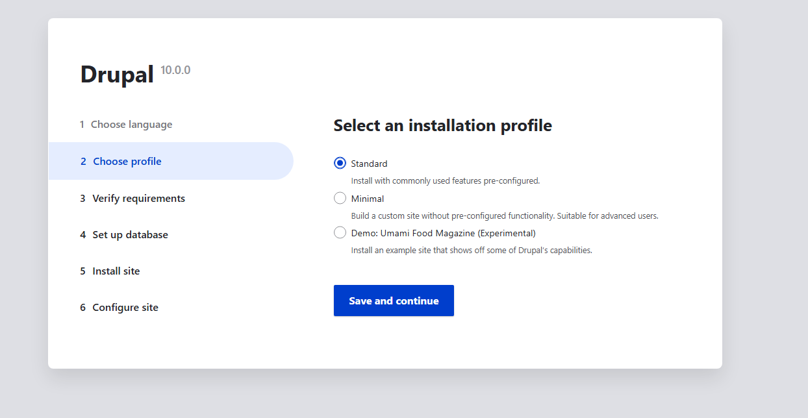

Añadimos el nombre de la BBDD que creamos en anteriormente, al igual que el nombre del usuario y su contraseña, como host en nuestro caso será localhost.

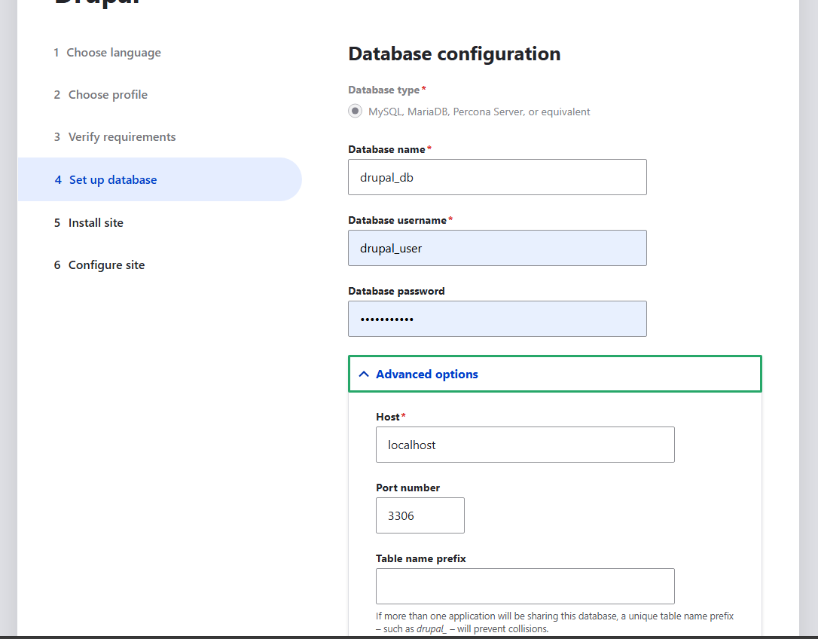

Comienza el proceso de instalación.

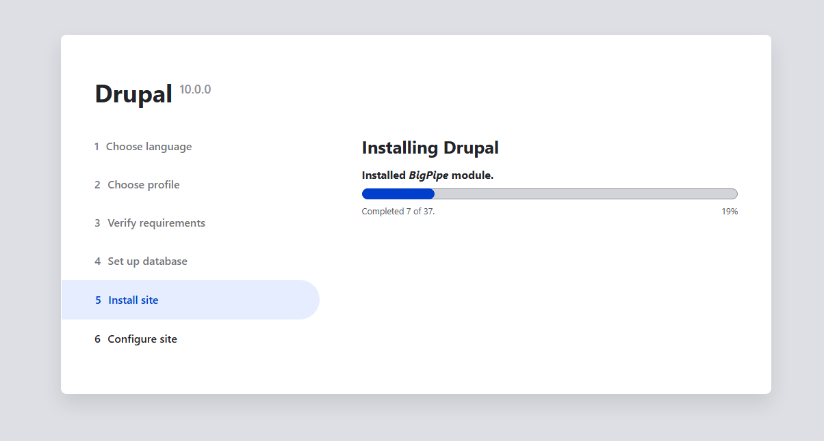

Configuración del sitio.

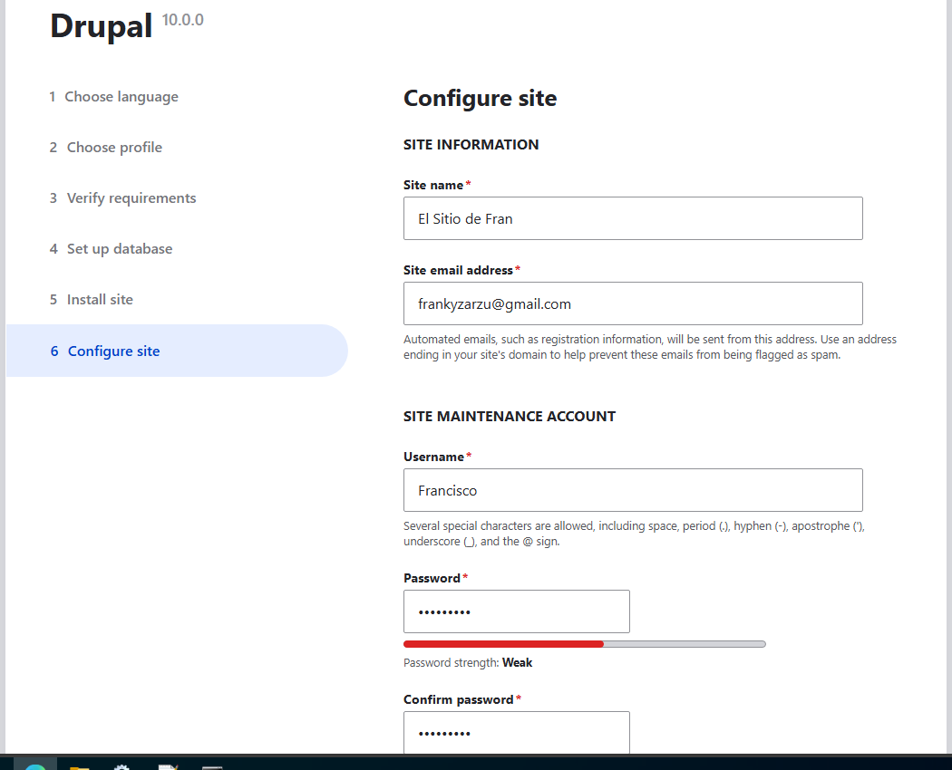

Y ya tendríamos instalado Drupal en nuestro servidor.

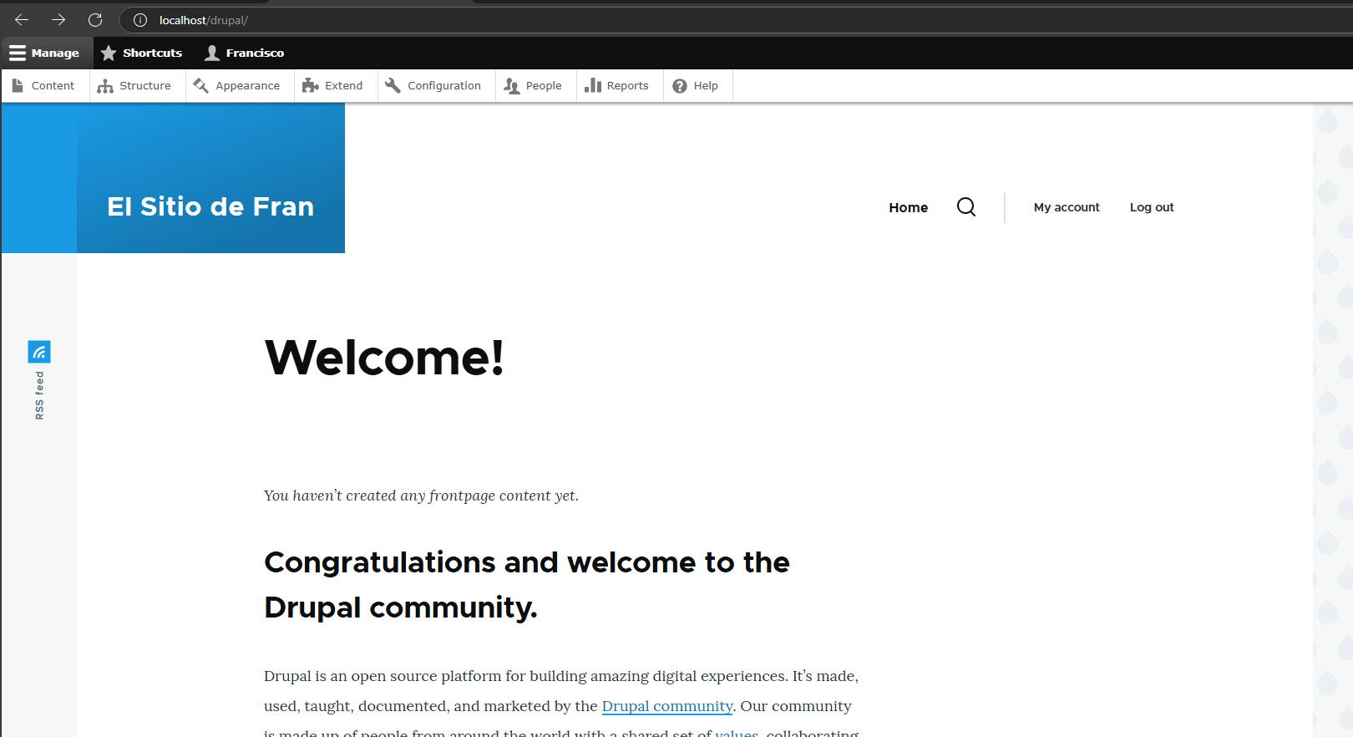

Con esto concluimos el apartado de instalar el ***CMS de Drupal.***

## Instalación Drupal en Ubuntu Server 24.04.2

En este apartado vamos a instalar el mismo CMS esta vez en un sistema operativo distinto, lo cual haremos dicha instalación a través de la línea de comandos, aunque he instalado una interfaz gráfica simplemente por curiosidad ya que nunca he utilizado un server Linux con interfaz gráfica.

El primer paso será iniciar el servidor y buscar actualizaciones, descargar e instalar mediante:

sudo apt update && sudo apt upgrade –y

Después reiniciamos el servidor con:

sudo reboot

Si queremos instalar la interfaz gráfica:

sudo apt install xubuntu-desktop –y

Aspecto de la interfaz instalada:

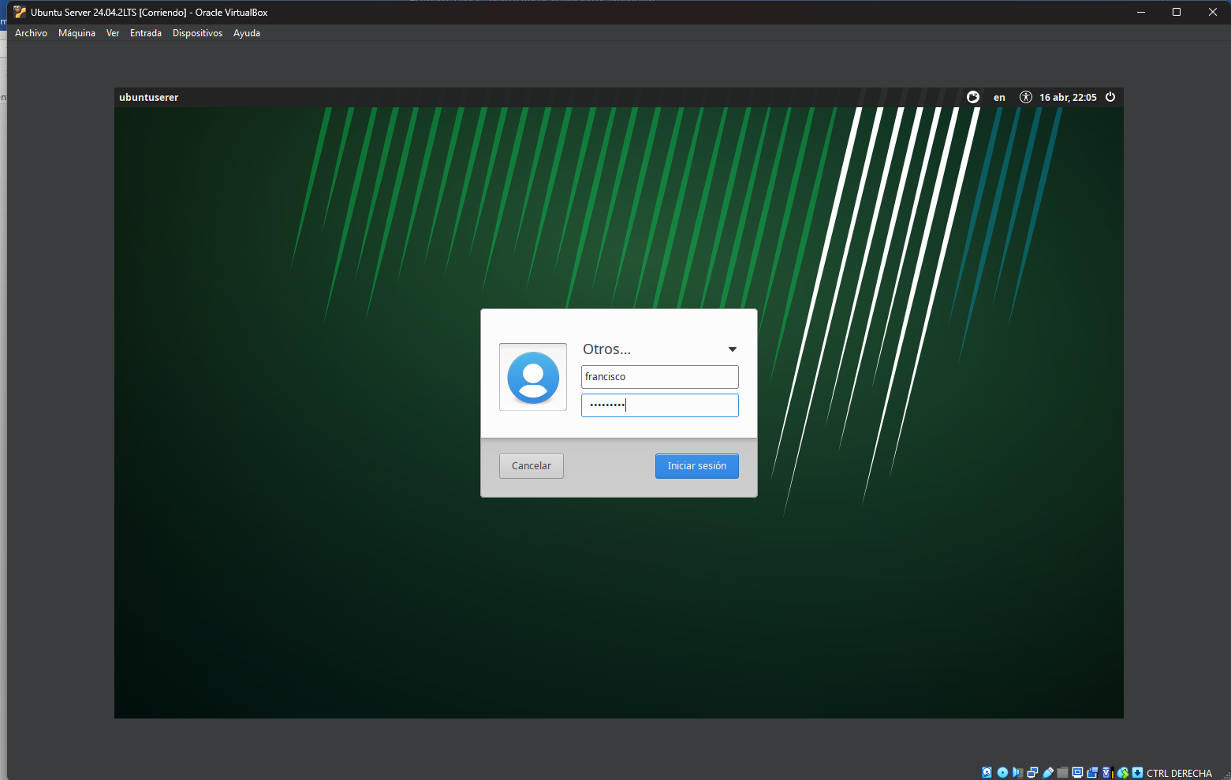

Aunque tengamos la interfaz gráfica, seguiremos instalando y configurando todo lo que necesitamos mediante la línea de comandos.

Empezaremos por instalar MySQL ya que necesitamos un gestor de BBDD para almacenar drupal y su contenido. Para ello utilizamos:

sudo apt install mysql-server –y

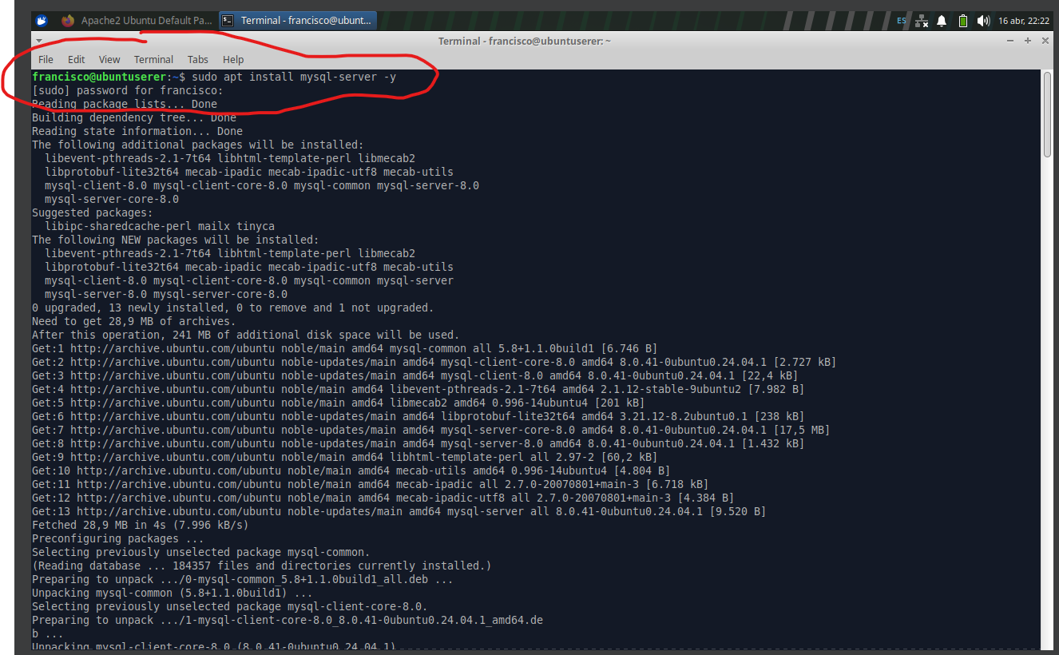

A continuación, vamos a lanzar un comando para iniciar el proceso de configuración de seguridad para MySQL:

sudo mysql_secure_installation

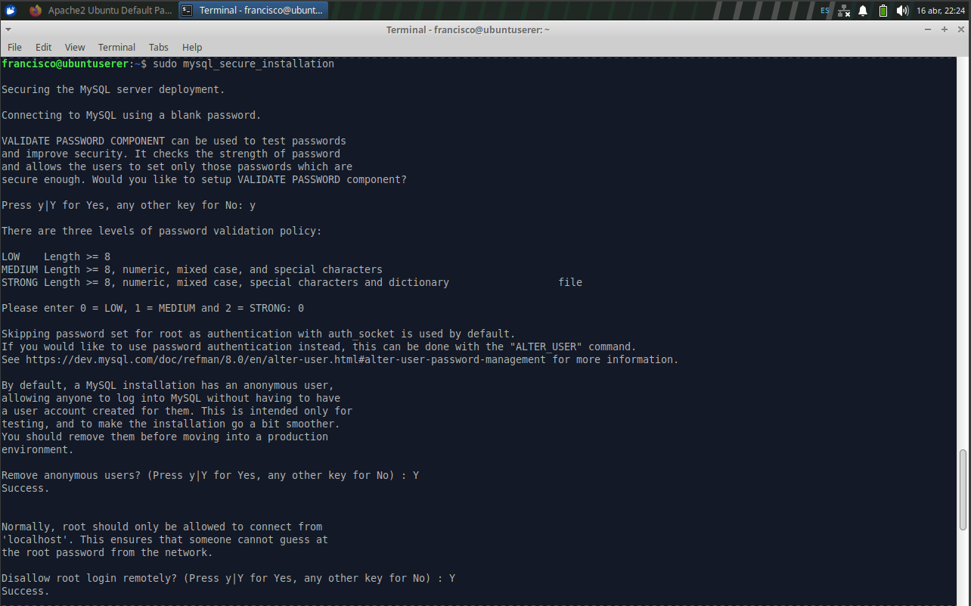

Nos irá haciendo una serie de preguntas para configurar dicha seguridad:

***Configura la política de validación de contraseñas:***

* El script nos está pidiendo que seleccionemos un nivel de seguridad para las contraseñas. Esto es importante para mejorar la seguridad de tu servidor MySQL.

***Opciones disponibles:***

* 0 (LOW): Contraseñas simples (longitud >= 8 caracteres).
* 1 (MEDIUM): Contraseñas más seguras (longitud >= 8 caracteres, incluyendo números, letras mayúsculas y minúsculas, y caracteres especiales).
* 2 (STRONG): Contraseñas muy seguras (longitud >= 8 caracteres, incluyendo números, letras mayúsculas y minúsculas, caracteres especiales y verificación contra diccionarios).

***Cambiar la contraseña del usuario root:***

* El script preguntará si deseas cambiar la contraseña del usuario root de MySQL.
* Si has configurado una contraseña durante la instalación de MySQL, puedes omitir este paso.

***Eliminar cuentas anónimas:***

* El script te preguntará si deseas eliminar las cuentas anónimas.
* Responderemos Sí para mejorar la seguridad.

***Deshabilitar acceso remoto al usuario root:***

* El script te preguntará si deseas deshabilitar el acceso remoto al usuario root.
* Responderemos Sí para restringir el acceso al usuario root, solo podrá acceder desde localhost.

***Eliminar bases de datos y tablas innecesarias:***

* El script preguntará si deseas eliminar bases de datos y tablas innecesarias.
* Responderemos Sí para mantener un entorno limpio.

***Recargar todas las reglas:***

* Al final del script, se nos pedirá que recargues todas las reglas para aplicar los cambios.
* Responderemos Sí para aplicar los cambios.

Una vez completado el script de seguridad, comprobamos si MySQL está funcionando correctamente. Para ello primero iniciamos sesión mediante el siguiente comando:

sudo mysql -u root –p

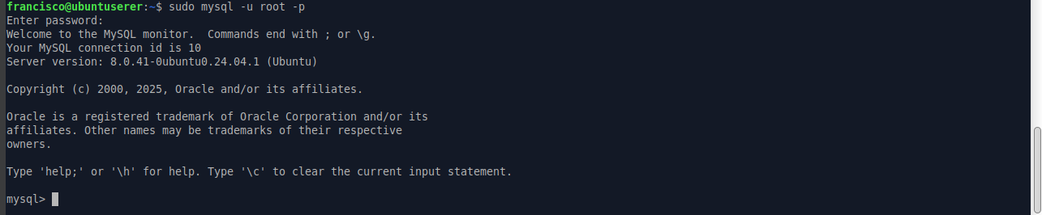

El acceso fue correcto por lo que ahora crearemos la base de datos necesaria para la posterior instalación de Drupal.

***Crear la base de datos (BBDD):***

CREATE DATABASE drupal;

***Crear un usuario para dicha base de datos:***

CREATE USER 'drupal_user'@'localhost' IDENTIFIED BY 'password';

***Asignar permisos al usuario:***

GRANT ALL PRIVILEGES ON drupal.* TO 'drupal_user'@'localhost';

FLUSH PRIVILEGES;

EXIT;

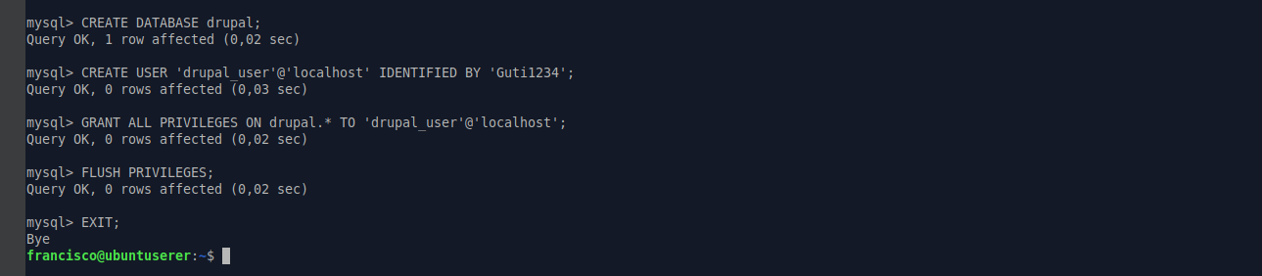

Ahora nos queda instalar PHP y sus extensiones necesarias, para ello lo haremos mediante el siguiente comando:

sudo apt install php libapache2-mod-php php-mysql php-gd php-curl php-xml php-mbstring -y

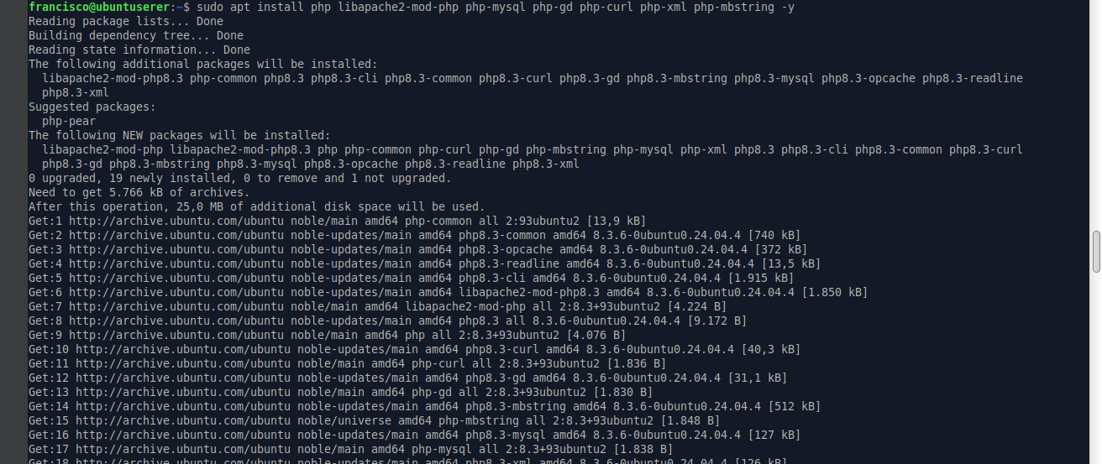

En este punto del manual, empezaremos a descargar e instalar Drupal.

***Descargar:***

sudo wget https://www.drupal.org/download-latest/tar.gz -O drupal.tar.gz

***Extraer el archivo de drupal y moverlo a un directorio llamado drupal:***

sudo tar -zxvf drupal.tar.gz

sudo mv drupal-* drupal

***Establecer los permisos correctos para el directorio Drupal:***

sudo chown -R www-data:www-data /var/www/html/drupal

sudo chmod -R 755 /var/www/html/drupal

***Crear un nuevo archivo de configuración Apache para Drupal:***

sudo nano /etc/apache2/sites-available/drupal.conf

***Agregar la siguiente configuración al archivo:***

<VirtualHost *:80>

ServerAdmin admin@example.com

ServerName example.com

DocumentRoot /var/www/html/drupal

<Directory /var/www/html/drupal>

AllowOverride All

Order allow,deny

allow from all

</Directory>

ErrorLog ${APACHE_LOG_DIR}/error.log

CustomLog ${APACHE_LOG_DIR}/access.log combined

</VirtualHost>

***Habilitar el nuevo sitio y el módulo de reescritura de Apache, luego reiniciar Apache:***

sudo a2ensite drupal.conf

sudo a2enmod rewrite

sudo systemctl restart apache2

Aquí un resumen de todo esto en capturas.

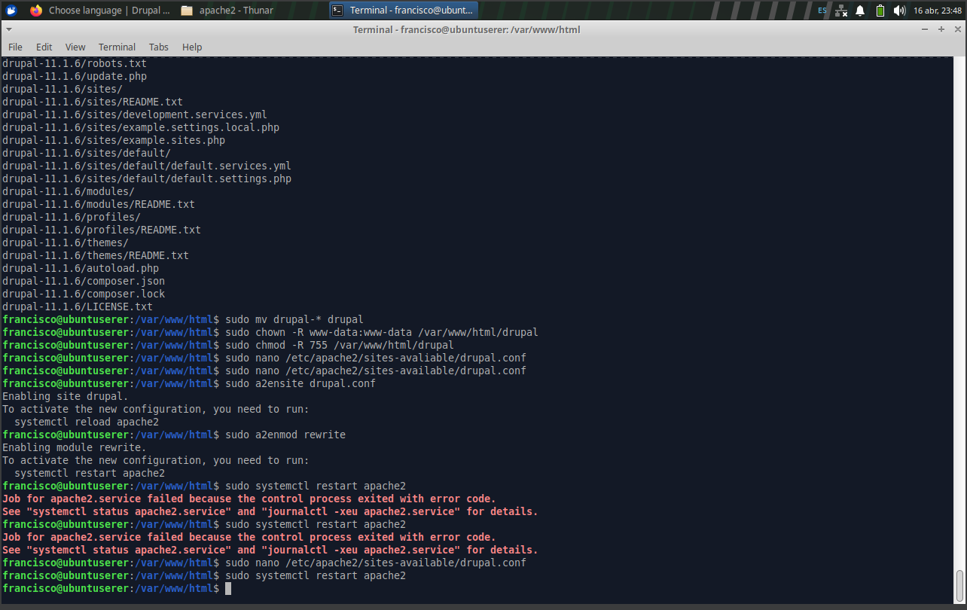

Ahora si accedemos mediante un navegador, podremos comenzar la instalación de drupal.

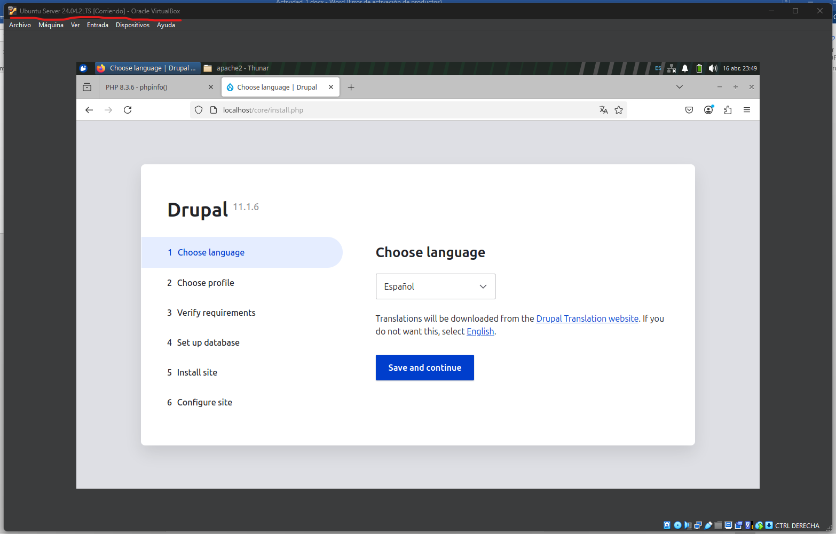

Este proceso es exactamente igual que el visto en el anterior punto del manual, por lo que con esto se concluye el manual.